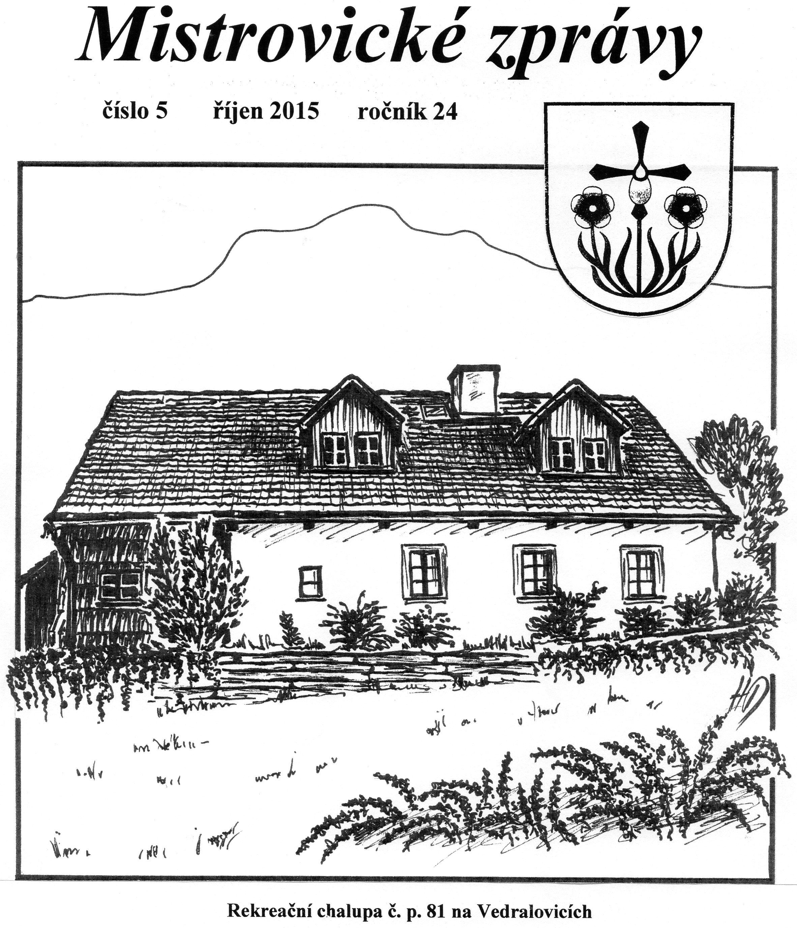

Vážení spoluobčané,
letos jsme zažili velmi horké léto. Vedro bylo mnohdy až úmorné. Schla nejen tráva, ale bohužel i úroda. Dokonce jsme na určitou dobu zažili částečné omezení odběru vody z vodovodu.
Kdo však trávil dovolenou a prázdniny u vody, měl velmi vhodné podmínky. Letos jsme si mohli užít naplno koupání i v Mistrovicích na horním konci. Voda byla po celou dobu čistá a jsem rád, že se ji podařilo udržet v dobrém stavu, na rozdíl od mnoha nádrží v okolí, které měly vodu zelenou již v polovině sezóny, až do posledních dní.
V druhé polovině prázdnin proběhla oprava komunikací na horním konci. Jednalo se o dva úseky, které byly ve velmi špatném stavu. Vítěz výběrového řízení, firma M-Silnice, pracovala velice profesionálně a celá akce byla dokončena dříve než za měsíc. Krátkodobé uzavírky byly bohužel nevyhnutelné, ale jinak se snad akce obešla bez zásadnějších komplikací.
Bylo by dobré, kdyby byly vypsány dotační tituly na komplexnější opravu místních komunikací po obci, protože realizovat opravu jen z rozpočtových prostředků je téměř nemožné. Dalo by se předpokládat, že řada obcí by takovou možnost využila mnohem raději, než dotace třeba na výstavbu rozhleden.
Blíží se pozvolna podzim. Nezbývá než doufat, že nás čeká ještě pár příjemných dní babího léta, než nás zima zasype sněhem.
V Mistrovicích dne 18. 9. 2015 Petr Mařík, starosta

Usnesení z 6. zasedání Zastupitelstva obce, které se konalo ve čtvrtek 3. 9. 2015 v 19 hod. v zasedací místnosti obecního úřadu
2012- 11-
Přítomno: 9 zastupitelů, 2 občané
Omluveni: Ladislav Svoboda, Aleš Urban
Zastupitelé: Josef Bernard, Petr Mařík, Ludvík Novotný, Pavla Pauková, Marcel Pomikálek, Jaromír Stejskal, Viktor Svoboda, Miroslava Škorvánková, Jiří Valouch

Zastupitelstvo schvaluje:
2015- 6- 1 Ověřovatele: Miroslava Škorvánková, Pavla Pauková
2015- 6- 2 Program
2015- 6- 3 Na základě výzvy více zájemcům č. j. 240/15/OÚ zastupitelstvo vybralo
jako nejvhodnější nabídku na nájem nebytových prostor - prodejny
Mistrovice č. p. 77 nabídku pana Do Manh Vu. Nabídnutý nájem činí
2000,- Kč/měsíc (plus náklady za energie) od 1. 10. 2015 a ukládá
starostovi podepsat smlouvu o nájmu.
2015- 6- 4 Zastupitelstvo obce Mistrovice vydává obecně závaznou vyhlášku obce
Mistrovice č. 1/2015
2015- 6- 5 Rozpočtovou změnu č. 3/2015 s tím, že účelové znaky mohou být
upřesněny
2015- 6- 6 Spolupráci s městem Letohrad od 1. 1. 2016 v oblasti využívání právních
služeb
Zastupitelstvo ukládá:
2015- 6- 7 Finančnímu výboru provést kalkulaci ceny svozu odpadu

Starosta: Petr Mařík Ověřovatelé: Miroslava Škorvánková, Pavla Pauková

Sbírka na fasádu lodě našeho kostela při posvícenské bohoslužbě 27. 9. 2015 vynesla 18.015,- Kč.
Děkujeme všem dárcům za jejich štědrost.

ÚŘAD PRÁCE ČR – kontaktní pracoviště Žamberk
Nádražní 833, 564 01 Žamberk
Naďa Urubková, č. tel.: 950172227
UPOZORNĚNÍ
Úřad práce zahájil od dubna vydávání nových průkazů pro osoby se zdravotním postižením (průkaz OZP). Nový průkaz OZP má podobu plastové kartičky podobné občanskému či řidičskému průkazu, která je odolná proti poškození a chráněná vůči jejímu padělání.
Platnost všech dosud vydaných průkazů končí k 31. 12. 2015. V praxi to znamená, že do konce roku 2015 si je musí jejich držitelé vyměnit. Uplatnit nárok na výměnu průkazu po 31. 12. 2015 nelze.
Pro účely vydání nového průkazu OZP je třeba doložit aktuální fotografii, která odpovídá formátu fotografie určené na občanský průkaz (rozměr 35 mm x 45 mm). Svou totožnost je nutné prokázat občanským průkazem.
Na úřad práce se můžete dostavit v době:
pondělí 8:00 – 12:00, 13:00 – 17:00 úterý 8:00 – 11:00 středa 8:00 – 12:00, 13:00 – 17:00 čtvrtek 8:00 – 11:00 pátek 8:00 – 11:00 pouze pro nové žádosti

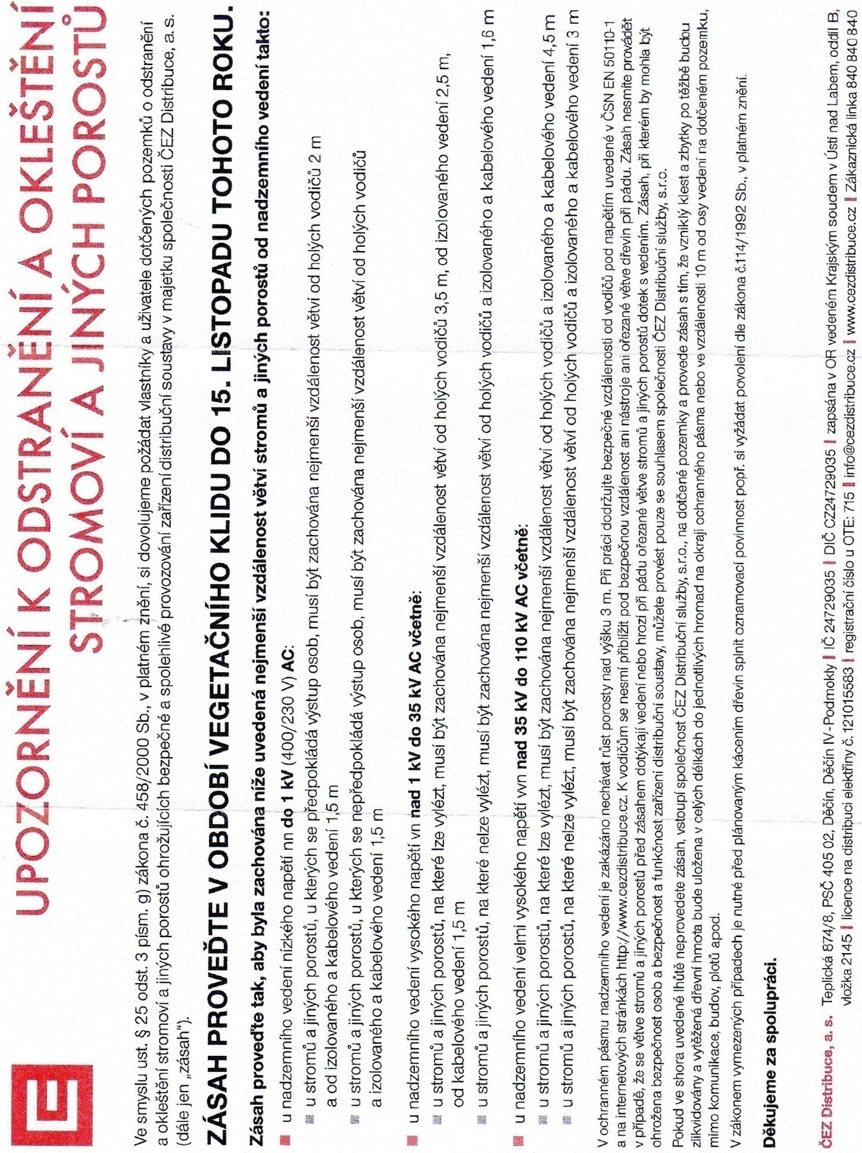

V případě kalamit, padlých stromů a podobně má obec Mistrovice k dispozici
zásahovou jednotku, která je vybavena motorovými pilami a další technikou.
V případě potřeby zásahu je možno se obrátit na starostu nebo na velitele zásahové jednotky.

Společenské události
Narození
V srpnu 2015 se narodila Lota Barnatová, Mistrovice č. 205
Přejeme Tobě i Tvé rodině do života mnoho štěstí a lásky.

Svatby
- srpen 2015 se stal dnem svatebním pro
Tomáše Valentu z Mistrovic č. 3 a
Michaelu Hubálkovou z Mistrovic č. 112
Na Vaší společné cestě životem Vám přejeme hodně štěstí a lásky.

Jubilanti
Své narozeniny oslaví:
V listopadu 2015:
Marta Dolečková č. 33 90 let
Marie Pauková č. 152 83 let
Hana Mužíková č. 146 77 let
Jana Balášová č. 125 75 let
Jan Baláš č. 59 75 let
Jindra Malá č. 48 72 let
Jaroslava Dolečková č. 57 60 let
V prosinci 2015:
Františka Liebichová č. 29 96 let
Marie Oškerová č. 26 81 let
Ludmila Balášová č. 21 78 let
Karla Hejlová č. 123 73 let
Zdeňka Mikmeková č. 174 60 let
Josef Moravec č. 184 60 let

Blahopřejeme Vám s přáním štěstí, zdraví a pohody do dalších let.
Zemřeli:
V pondělí 17. srpna 2015 zemřel pan Jaroslav Hrdina, Mistrovice
č. 71, ve věku 81 let
Ze smutečního projevu pana Ing. Josefa Baláše:
…Pan Jaroslav Hrdina pocházel z početné rodiny z Letohradu. Vyučil se zahradníkem, později nastoupil do OEZ Letohrad, kde se začal starat o zeleň. Spolu s Jarmilou Kaškovou založili rodinu zde v Mistrovicích, kde se jim narodily dcery Jaroslava a Alena. Ve svém volném čase se s láskou věnoval zahradničení, byl známým zahradníkem. Při práci si s chutí zazpíval. Byl společenský, pracoval v zahrádkářském spolku. V důchodu vypomáhal podle svých možností v místním zemědělském družstvu...

V neděli 23. srpna 2015 zemřel pan Petr Filip, Mistrovice č. 60, ve věku 74 let
Ze smutečního projevu pana Ing. Josefa Baláše:
…Pan Petr Filip se narodil v Mistrovicích v č. 60. V r. 1969 se oženil s Marií Kovářovou z Letohradu - Orlice. Narodily se jim dcery Lenka a Martina. Celý život zasvětil Českým drahám. Po maturitě na Železniční stavební škole pracoval v Lounech, v Praze a nakonec na traťové distanci v Letohradě jako vrchní traťmistr. Byl dlouholetým hasičem poté, co jako chlapec bojoval s ohněm v sousedství, kde zahynul jeho strýc Josef Filip v č. 59. Byl to veselý a společenský člověk…

Čest jejich památce!

Omluva redakce Mistrovických zpráv:
V minulém čísle Mistrovických zpráv došlo nedopatřením k politováníhodnému omylu, kde jsme špatně informovali čtenáře v souvislosti s úmrtím pana Václava Trampoty z Mistrovic č. 20.
Správné znění: …Pan Václav Trampota zemřel ve věku nedožitých 88 let… Do Mistrovic se přiženil před 42 lety, kdy se oženil s Ludmilou Dolečkovou, která v té době ovdověla se dvěma malými dětmi…
Omlouváme se tímto paní Ludmile Trampotové a ostatním pozůstalým, je nám to velmi líto.

Rozsvícení vánočního stromu se bude konat v sobotu 28. listopadu 2015 od 16 hod. na návsi

Obecní úřad spolu s kulturní komisí si Vás dovolují pozvat na PODZIMNÍ PLES (tradiční Beseda s důchodci) v PÁTEK 13. 11. 2015 od 15 hod. v tělocvičně doufáme, že Vás neodradí tento listopadový čas a ani malá změna v názvu a přijdete za námi, chtěli bychom Vám zpříjemnit dlouhý podzimní večer příjemnou zábavou, tentokrát v podobě plesu Program: předtančení Moravské besedy, slovo pana starosty, tombola (do ní již jako tradičně můžete přispět malou drobností, a tím potěšit ostatní), nějaké to překvapení večera, hudba, občerstvení Máme zajištěn odvoz, v případě zájmu kontaktujte předem p. Jiřího Valoucha na tel. čísle 773 225 662, můžete ho i potom večer využít na odvoz domů
Těšíme se na Vás, za kulturní komisi Pavla Pauková

Tímto zveme všechny, kteří rádi hrají žolíky, na tradiční turnaj, který se koná 21. 11. 2015 ve 12,30 hod. v místní tělocvičně. Hlásit se nebo se informovat můžete na tel. 775 915 166.
Naším heslem je, že není důležité vyhrát, ale zúčastnit se pěkně
prožitého odpoledne, zejména s lidmi, se kterými se většinou jen míjíte.
Nebojte se přihlásit ! Blanka a Jarda Blažkovi
Z naší školy
Prázdniny jsou za námi a děti se od vody vrátily rovnou do školních tříd. Pět statečných prvňáčků se však 1. září vydalo v doprovodu svých rodičů do školy poprvé. Přechod z MŠ byl pro Danka Fadrného, Štěpána a Matouše Vinklerovy, Vítka Urbana a Lukáška Vaňka jistě velkou změnou. Zdá se ale, že tatínkové a maminky na ni během prázdnin své děti dobře připravili, protože kluci v prvním ročníku si zatím vedou báječně. Po odchodu Dominika Dolečka, Petra Vacka a Tomáše Maříka, kteří pokračují v povinné docházce na letohradských školách, navštěvuje v roce 2015/16 náš první stupeň ve třech třídách přesně třicet žáků.
Změny nastaly i mezi pedagogickými pracovníky. Do Kunvaldu odešla za plným úvazkem paní učitelka Mgr. Ludmila Šťovíčková. Jako třídní učitelku ji nahradí naše kolegyně Andrea Kholová DiS., která dosud vedla školní družinu. A právě tam došlo patrně k nejvýraznější inovaci. Jen málo škol v okolí (vlastně neznám žádnou) se může pochlubit tím, že zájmové vzdělávání, jak se školní družina oficiálně nazývá, organizuje muž - v našem případě pan učitel Mgr. Škorvánek. Počet zapsaných dětí prozrazuje, že se na pestrý program školní družiny těší. S jakým zaujetím už stačily vyrobit papírové draky, společně sportovat či péci brambory v popelu…!
I ve spolupráci s MŠ však máme připravený plán, kdy příjemné zážitky budou potkávat děti a žáky i při plnění školních vzdělávacích programů, a ne jen při hraní a zábavě.
Iva Vernerová, ředitelka školy

Práce dětí – Popis kamaráda
Moje kamarádka je o malinko nižší než já. Tipuji, že měří 136 cm. Na její hubenou postavu lze navléci téměř vše. Nejčastěji si obléká rifle a tričko, ale někdy nosí sukně i šaty. Má kulatý obličej, na kterém vynikají hnědé oči, menší nos a výrazné rty, často až moc upovídané. Uši si schovává za polodlouhé vlasy, sahající po ramena. Mezi její kladné vlastnosti patří dochvilnost, pečlivost a šikovnost. Umí pěkně psát i kreslit. Je chytrá, společenská a pomáhá ostatním. Ráda cvičí a tancuje. Oblíbenou její hrou je vybíjená. Jsem ráda, že spolu sedíme v lavici.
Autor: Kristýna Dolečková, 5. ročník
Prázdniny uběhly jak voda… Tak jako každé září, i letos jsme úspěšně zahájili nový školní rok. Se sedmi dětmi jsme se rozloučili a stejný počet dětí jsme přivítali. Stále z celkového počtu 26 dětí je více chlapců. Pro zdárný vstup do školky velmi oceňujeme každodenní příchod dětí téměř bez slziček, a to i díky rodičům, kteří zvládají rychlé předání dětí do naší péče. Samozřejmost to rozhodně není.
Za jeden školní měsíc, kdy si děti zvykají na nové prostředí, kamarády, učí se novým věcem a pravidlům, jsme stihli i zajímavé věci. Pod vedením paní Moniky Dolečkové jsme zhlédli vojenskou ukázku s cvičeným psem. Děti si mohly vyzkoušet různou výstroj a výzbroj, a proto se jim celé dopoledne velmi líbilo. Zajímavý byl také dopolední výlet do Letohradu do kovárny k panu Petru Vinklerovi. Děti mohly na vlastní oči pozorovat, jak z kusu železa vzniká pod šikovnýma rukama mistrů kovářů krásný list, který nám věnovali na památku. Dále jsme navštívili MŠ U Dvora, kde si děti užily místní zahradu. O malé občerstvení se postaraly ochotné paní kuchařky.
Zatím to byly dny plné úsměvů. Chci proto dětem i rodičům popřát takových dnů co nejvíce.
Za MŠ Martina Balášová

Česká beseda Mistrovice zve srdečně děti i dospělé na tradiční divadelní představení,
pohádku „Princezna na klíček“
kterou zahraje divadelní soubor Vostřebal z Benátek u Litomyšle.
Přijďte se pobavit
v neděli 22. listopadu 2015 od 14 hod. v tělocvičně.
Těšíme se na Vás.

Z letní činnosti České besedy
O letošních prázdninách jsme absolvovali čtyři vystoupení. Začali jsme účastí na tradiční akci Fořtův den v areálu Skiparku Červená Voda. Nejprve jsme v premiéře předvedli nový tanec „Polka z Prodané nevěsty“, který jsme od ledna pilně nacvičovali. Po vystoupení folklorního souboru z Kšinné (Slovensko) jsme zatancovali lidový tanec „Husar“. Po vystoupení jsme si do večerních hodin užili bohatý program.
V neděli 23. 8. jsme se zúčastnili krajského setkání tanečníků České besedy v rámci festivalu „555 Polička“. Po dopoledním přivítání, návštěvě městského muzea a občerstvení jsme po společné fotografii napochodovali v počtu 21 kolon na zaplněné Palackého náměstí. Za doprovodu známé kapely Mistříňanka jsme předvedli „Českou besedu“. Ihned po potlesku jsme se přemístili do Trstěnic na dožínkovou slavnost a znovu Besedu zopakovali. Pro velký úspěch nás zařadili do svého programu na příští rok. Po cestě domů jsme se zastavili na šťopičku u našich přátel v Benátkách.
V sobotu 29. 8. jsme vystoupili na oslavách 650 let obce Helvíkovice. Od místního kostela jsme dělali čestný doprovod nově vysvěcené obecní vlajce. Nejprve se tancovala Polka z Prodané nevěsty a po přestávce lidový tanec Husar. V krásném letním počasí jsme na parketu vydrželi až do večera.
Na svátek 28. 9. budeme tancovat na Svatováclavské slavnosti na zámecké terase v Letohradě.
Do konce letošního roku chceme s našimi staršími oživit ještě Moravskou besedu.
V neděli 22. 11. ve 14 hodin pořádáme tradiční divadelní představení v tělocvičně, pohádku „Princezna na klíček“, kterou zahraje divadelní spolek Vostřebal z Benátek. Srdečně zveme děti i dospělé.
Milan Baláš

Zprávy ze spolku příznivců kopané

Vstup do nového ročníku ústeckoorlického okresního přeboru se našemu fotbalovému družstvu vydařil nad očekávání dobře. Málokdo asi předpokládal, že bychom jako nováček soutěže mohli po pěti odehraných kolech pobývat na 3. místě tabulky.
A jak k tomu došlo? V úvodním domácím zápase proti Žichlínku jsme po penaltovém rozstřelu zvítězili 1:0, následně jsme Kerharticím na jejich hřišti aspoň částečně vrátili smolné jarní prohry vítězstvím 1:0, pak jsme zvítězili 4:2 nad FC Jiskra 2008 B (což je spojený tým Králík a Červené Vody), ve čtvrtém zápase jsme slavili velmi šťastné vítězství 2:1 nad Žamberkem B – soupeř mohl vyhrát třeba 10:0, o čemž svědčí i to, že pětkrát nastřelili brankovou konstrukci – a v pátém zápase jsme poprvé okusili prohru, a to 2:4 s týmem Rybníku.
Zisk jedenácti bodů z pěti zápasů je velmi dobrým počinem na cestě k udržení se v soutěži, což je jednoznačný cíl letošního ročníku. Minulé zkušenosti ale říkají, že jedna smolná prohra může odstartovat celou sérii špatných výsledků a s tím související pád ke dnu tabulky. Doufejme, že se tomu tak nestane a že v nadcházejících zápasech proti soupeřům ze středu a z dolní poloviny tabulky dokážeme zopakovat týmové výkony z prvních kol, které přinášely radost a vedly k příjemným bodovým ziskům.
V tabulce podle počtu získaných bodů nám v době psaní tohoto článku náleží pěkné 3. místo, ale v tabulce divácké návštěvnosti jsme na 3. místě od konce. K této nepříliš lichotivé pozici jsem sice přispěl i já, neboť jsem nenavštívil ani jedno utkání, nicméně i tak si dovoluji pokárat všechny potencionální návštěvníky za lhostejný přístup k navštěvování mistrovického hřiště v době fotbalových utkání. Z takového stavu je nutno vyvodit patřičné následky. Já se rozhodl kompenzovat svou neúčast v hledišti sponzorským darem čtyřciferné bankovky. Bude-li se takto kát více osob, náš spolek to velmi uvítá. Komu by nepostačoval užitek ze sponzorského daru v podobě dobrého pocitu a možnosti odpočtu hodnoty daru od základu daně z příjmů, může zvolit jinou formu podpory – třeba účast na taneční zábavě s kapelou TONIC, která se uskuteční v sobotu 14. listopadu od 20:00 v tělocvičně, nebo koupi vepřového masa a zabíjačkových specialit v sobotu 5. prosince od 9:00 u fotbalového hřiště. Jednotlivé formy podpory se rozhodně nevylučují. I nad rámec výše uvedeného tak stále máte možnost osobní účasti v hledišti při zbývajících podzimních utkáních týmu FK Gufero Mistrovice:
Němčice Mistrovice NE 04. 10. 16:00 Mistrovice Boříkovice SO 10. 10. 16:00 Rudoltice Mistrovice SO 17. 10. 15:30 Těchonín Mistrovice SO 24. 10. 14:30 Tatenice Mistrovice ST 28. 10. 14:30 Mistrovice Sopotnice SO 31. 10. 14:00 Mistrovice Tatenice SO 07. 11. 14:00 Ludvík Novotný

FK GUFERO MISTROVICE
Vás srdečně zve na zábavu s kapelou
TONIC
která se uskuteční v sobotu
14. listopadu 2015 od 20 hod.
v tělocvičně v Mistrovicích
Kapela zahraje v sestavě ze 70. i 80. let
Vstupné 70,- Kč

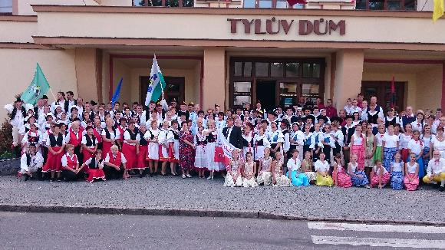
23. 8. 2015 – Setkání Českých besed v Poličce
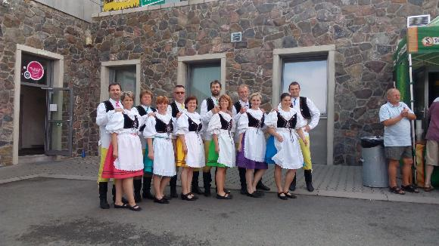
15. 8. 2015 – Mlýnický Dvůr – Fořtův den
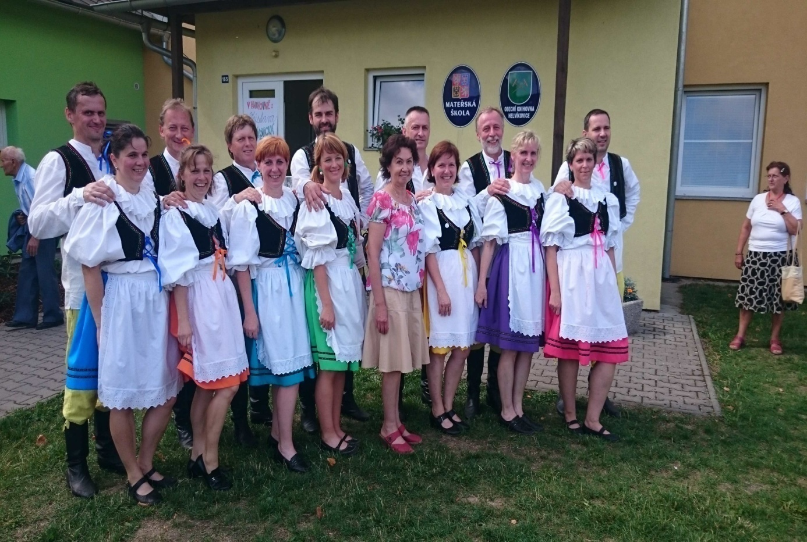
29. 8. 2015 – Helvíkovice, oslavy 650 let obce

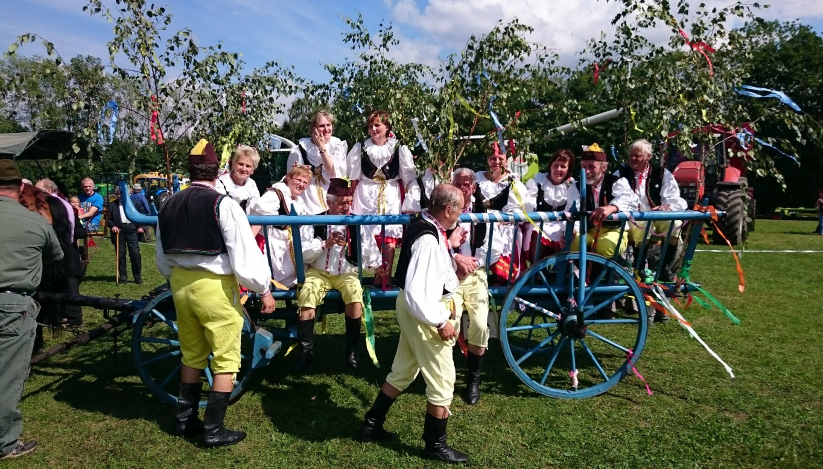
23. 8. 2015 – Dožínky v Trstěnicích
T J S O K O L M I S T R O V I C E
šachový oddíl
Vás srdečně zve na tradiční
18. r o č n í k t u r n a j e J á r y M a s o p u s t a
Datum: sobota 28. listopadu 2015 Místo konání: tělocvična u Hostince U Novotnů Hrací systém: švýcarský na 9 kol, 2x20 minut Rozhodčí turnaje: Kateřina Šmajzrová Ředitel turnaje: Karel Halbrštát, Mistrovice 180, 561 64 Mistrovice Telefon: mobil +420606101706 E-mail: khalbrstat@seznam.cz
Startovné: 80,- Kč, studenti a důchodci 50,- Kč
Ceny: finanční 800,- Kč, 500,- Kč, 300,- Kč a věcné odměny.
Časový rozvrh: 8:00 – 8:50hod. prezentace 9:00 zahájení turnaje 9:05 – 16:30 1. – 9. kolo 16:30 vyhlášení výsledků Hrací materiál: na každého lichého hráče je nutné přivést kompletní šachovou soupravu a funkční hodiny, jinak pořadatelé nemohou zaručit přijetí do turnaje Občerstvení během celého turnaje zajištěno! Přihlášky: písemně, telefonicky, e-mailem na ředitele turnaje do 23. 11. 2015 Uveďte vždy jméno a příjmení, datum narození, oddíl a ELO nebo VT. Možnost zajištění omezeného počtu noclehů. Turnaj bude započten na rapid LOK.
------------------------------------------------------------------------------------------------
P Ř I H L Á Š K A Na turnaj přihlašujeme…………… hráčů Oddíl:…………………………………… Kontaktní adresa, telefon………………… Noclehy z pátku na sobotu ………….., noclehy ze soboty na neděli……. Vyplněnou přihlášku zašlete do 23. listopadu 2015
Jméno a příjmení, datum narození, oddíl a ELO či VT uveďte na druhé straně!
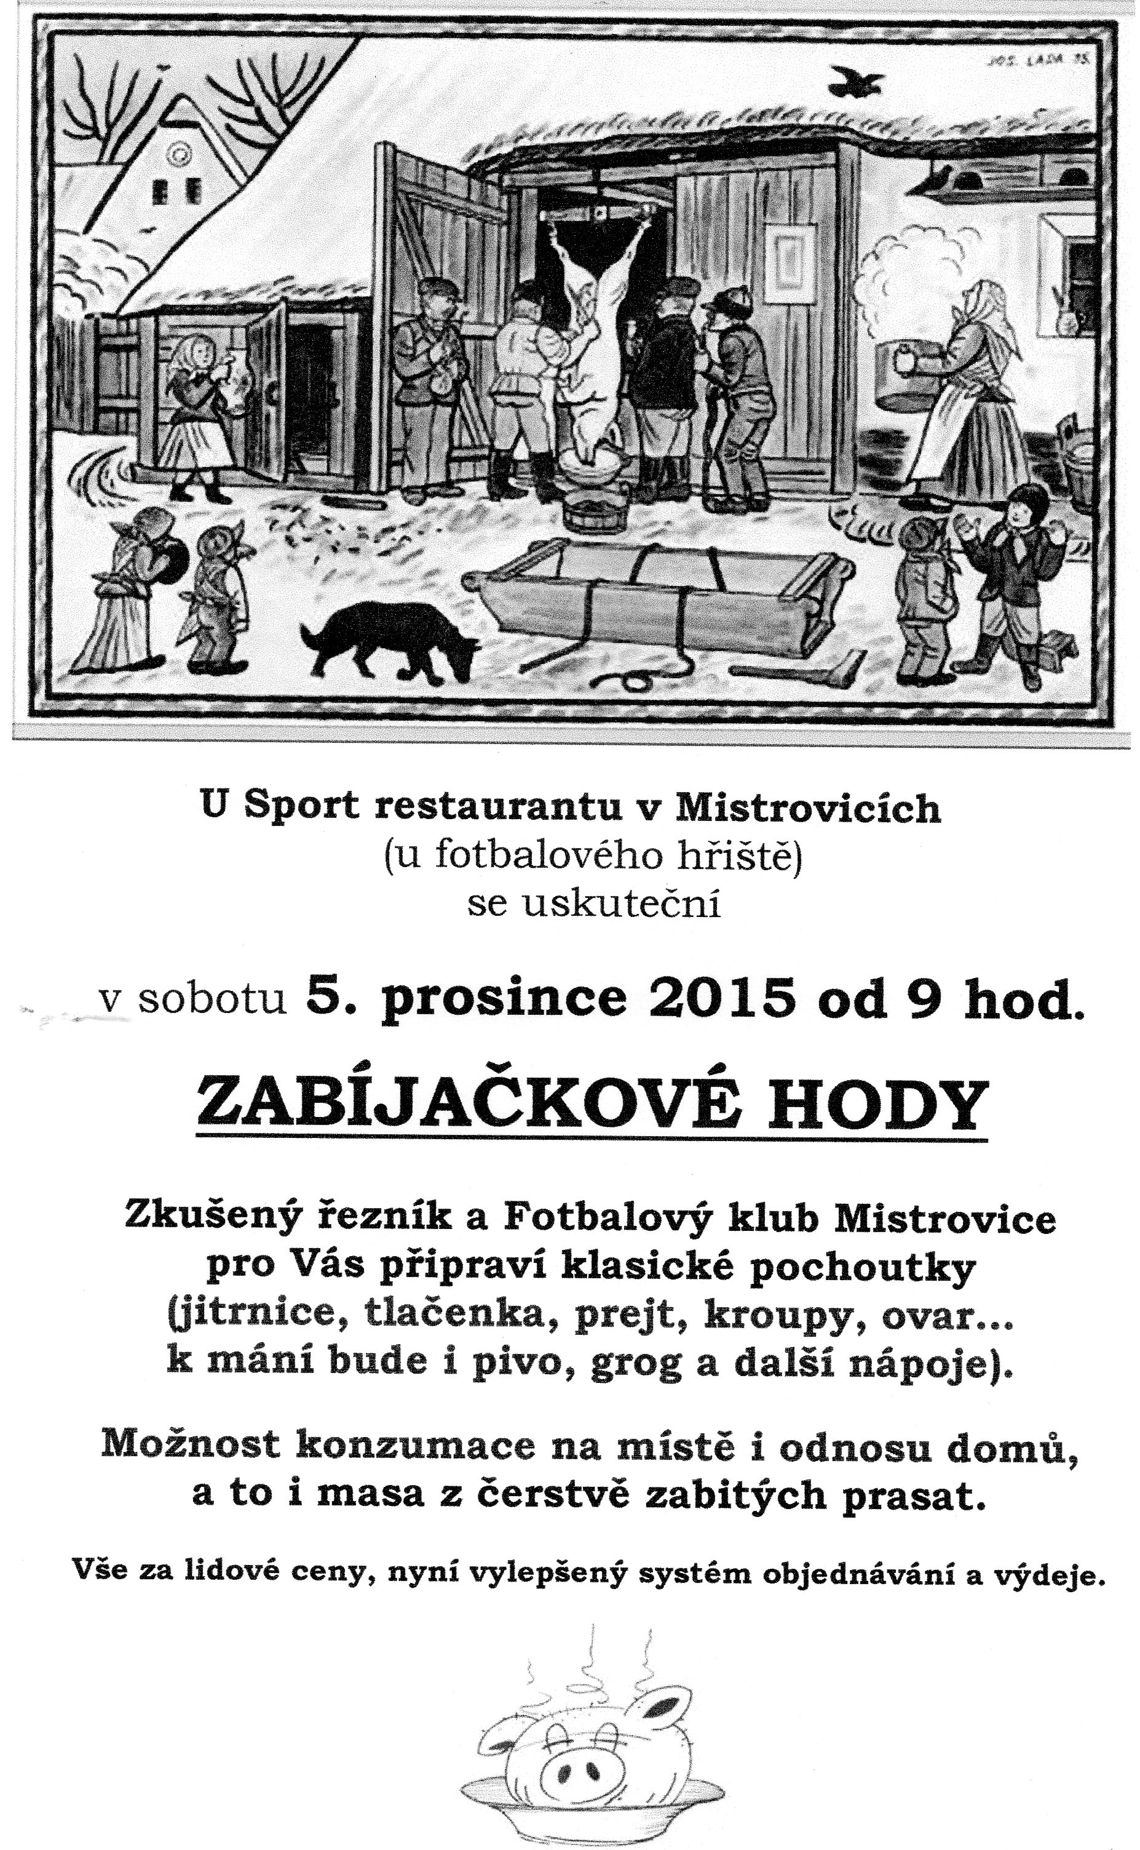

TJ SOKOL Mistrovice pořádá

Pro členy TJ Sokol Mistrovice
registrovaní i neregistrovaní

VÁNOČNÍ TURNAJ

STOLNÍ TENIS

„O POHÁR PŘEDSEDY SOKOLA“
Hrajeme zvlášť turnaj registrovaní a zvlášť turnaj neregistrovaní.

V pondělí 28.prosince 2015 v tělocvičně v Mistrovicích

Presentace 12.³⁰ – 13.⁰⁰ hodin – na pozdější příchod nebude brán zřetel

Hrací systém: skupiny + pavouk o pohár + pavouk útěcha
PODĚKOVÁNÍ TJ Sokol Mistrovice děkuje mistrovským skautům za pomoc při pořádání táboráku „Loučení s prázdninami“. Tato spolupráce se nám osvědčila i v minulých letech, kdy pořádání dovednostech soutěží a her je již tradičním zpestřením této akce. Program pro děti uceňují jistě i rodiče, kteří mohou v klidu využít tento čas k zábavě a nerušeným debatám se známými a sousedy. Děkujeme.
Tenis
Jako již každý rok i letos se odehrál turnaj „Mistrovická antuka“. Jedenáct tenistů bojovalo o pomyslný titul a vítězství v turnaji. Dvacátý třetí ročník byl ale jiný než ty předchozí. Jak se říká, že roky nezastavíš, tak i v našem sportu se tato skutečnost začala projevovat. Mladí tenisté konečně našli recept na zkušenost, a proto nastala změna ve jménech na stupních vítězů. V minulých ročnících (22) se z vítězství v turnaji radovali pouze tři tenisté. Baláš Zbyněk 16x, Krejčí Lukáš 4x a Šírl Miroslav 2x. V tom letošním turnaji přibylo čtvrté jméno, kdy se radoval a bez zaváhání zvítězil Krejčí Filip. Za zmínku určitě stojí i taková skutečnost, že právě letošní vítěz je o 30 let mladší, než šestnáctinásobný vítěz Zbyněk Baláš. Druhý v turnaji skončil Roman Leicht ze Studeného (je členem naší TJ) a třetí místo vybojoval další z mladíků, Michal Dvořáček. Uvidíme zda-li se mládí prosadí i v následující sezóně a jak rychle jim dorostou další soupeři z řad dnešních dětí, kteří chodí využívat svůj volný čas tenisem.
První sobotu v září se odehrál také již tradiční turnaj ve čtyřhrách. Počasí nám přálo a i zde bylo na co koukat. První místo vybojovala dvojice Smetana Jiří, Smetana Zdeněk z Verměřovic, když ve finále zvítězili nad dvojicí Leicht, Bodenlos (Studené, Těchonín). Třetí místo obsadili Roman Doleček st. a Kamil Babák, kteří v přímém souboji o toto umístění porazili dvojici Baláš Zbyněk, Krejčí Lukáš st..
Nyní se na kurtu už moc neděje a vše se odvíjí od toho, co nám povolí počasí. Většina tenistů vymění tenisové rakety za pingpongové pálky a hurá za sportem.
Lukáš Krejčí
Šachový oddíl
Již 18. ročník turnaje Memoriál Járy Masopusta se uskuteční jako tradičně poslední sobotu v listopadu, tentokrát 28.11. 2015 od 9:00 hodin v tělocvičně. Zveme všechny příznivce královské hry k účasti na tomto šachovém klání. Letošní ročník se bude hrát pod záštitou starosty obce.
Do krajské soutěže jsme přihlásili tak jako loňský rok dvě družstva. Družstvo Mistrovice A skončilo minulou sezonu na krásném 2. místě. Byli jsme proto o prázdninách osloveni vedoucím soutěže, abychom pouvažovali nad tím, zda nejsme ochotni hrát ve vyšší soutěži, tj. v Krajském přeboru II. třídy. Byla to pro náš oddíl výzva a hlavně i odpovědnost, zda se nám podaří za tak krátkou dobu postavit družstvo, které by bylo schopno hrát tuto vyšší soutěž. Po poradě v oddíle jsme tuto nabídku přijali a na stávající sezonu budeme mít jedno družstvo v KP II a druhé v KS.
Na soupisku do Krajského přeboru II se nám podařilo sehnat celkem 18 hráčů. Z toho jsou dva hráči jako hosté z Moravské Třebové, dva hráči z Horní Čermné a dva hráči z Červené Vody. Věříme, že se nám může podařit v KP II obstát a udržet se v této skupině i pro další sezonu.
Tréninky a mistrovská utkání se budou odehrávat ve vinárně v Hostinci U Novotnů. Pravidelné tréninky jsme již zahájili a budou vždy v pátek od 18:00 hodin mládež a od 19:00 hodin dospělí.
Zveme do svých řad zájemce o tuto hru. Za šachový oddíl Karel Halbrštát

Naši mladí hasiči

Omlouvám se, že píšu tak dlouhý článek, protože v době uzávěrky minulého čísla jsem byla na dovolené v cizině a neměla u sebe výsledkové listiny ze závodů.
24. 5. 2015 jsme se zúčastnili závodů v Lukavici. MH mladší závodili v sestavě: Baláš Josef (č. 212) koš, hydrant. Urban Matěj (č. 16) béčko stroj, motání. Štěpánek Martin (č. 47) béčko stroj, obojí. Pauková Anežka (č. 130) béčko spoj, rozdělovač 1B, motání. Vacková Natálie (č. 145) béčko spoj, proudnice. Dolečková Kristýna (č. 9) rozdělovač 2C, obojí. Krejčí Mates (č. 217) rozdělovač 1B, kapitán. Bartoníček Lukáš (č. 159) levý proud, proudnice. Hricina Luboš (č. 149) pravý proud, hydrant. Fadrný Daniel (č. 74) proudnice. V požárním útoku obsadili 11. místo s časem 22,41 sec., ve štafetě 21. místo a celkově byli 16. z 23 družstev. Sestava MH starších vypadala takto: Bartoníček David (č. 159) koš, motání. Doleček Radek (č. 56) savice, proudnice. Dolečková Barbora (č. 9) savice, kapitán. Dolečková Kateřina (č. 9) strojník, hydrant. Čáp Ondřej (č. 127) béčka, proudnice. Stejskalová Michaela (č. 207) rozdělovač, motání. Balášová Eliška (č. 212) levý proud, obojí. Dolečková Martina (č. 9) pravý proud, obojí. Ve štafetě pěkné 6. místo, požární útok 9. místo s časem 19,96 sec., celkově 7. místo z 19 družstev.

28. 6. 2015 jsme vyrazili soutěžit do sousední Bystřece.
MH mladší koš Baláš Josef (č. 212), B stroj Hricina Luboš (č. 149), Bspoj Vacková Natálie (č. 145), R2C Dolečková Kristýna (č. 9), R1B Krejčí Mates (č. 217), Lproud Bartoníček Lukáš (č. 159), Pproud Pauková Anežka (č. 130) vysoutěžili 16. místo z 22 družstev s časem 23,85 sec. MH starší - koš Bartoníček David (č. 159), savice Míchalová Karolína (č. 215), strojník Dolečková Kateřina (č. 9), béčka Čáp Ondřej (č. 127), rozdělovač Stejskalová Michaela (č. 207), Lproud Balášová Eliška (č. 212), Pproud Dolečková Martina (č. 9) si zasloužili 8. místo z 19 družstev s úžasným osobním rekordem 17,03 sec.

12. 7. 2015 vyjíždíme na další závody, tentokrát do Dolního Třešňovce. MH mladší -koš Baláš Josef (č. 212), Bstroj Fadrný Daniel (č. 74), Bspoj Hricina Luboš (č. 149), R2C Dolečková Kristýna (č. 9), R1B Krejčí Mates (č. 217), Lproud Bartoníček Lukáš (č. 159), Pproud Pauková Anežka (č. 130) obsadili 7. místo s časem 20,84 sec. MH starší - koš Bartoníček David (č. 159), savice Doleček Radek (č. 56), strojník Dolečková Kateřina (č. 9), béčka Čáp Ondřej (č. 127), rozdělovač Stejskalová Michaela (č. 207), Lproud Balášová Eliška (č. 212), Pproud Dolečková Martina (č. 9) si polepšili na 6. místo z 13 družstev s časem 17,91 sec.

23. 8. 2015 se blíží konec prázdnin a my vyrážíme poznat Třebovice. MH mladší - koš Baláš Josef (č. 212), Bstroj Hricina Luboš (č. 149), Bspoj Štěpánek Martin (č. 47), R2C Dolečková Kristýna (č. 9), R1B Krejčí Mates (č. 217), Lproud Bartoníček Lukáš (č. 159), Pproud Pauková Anežka (č. 130) si vystříkali svůj osobáček 19,20 sec., což znamená 5. místo z 12 družstev. MH starší - koš Bartoníček David (č. 159), savice Doleček Radek (č. 56), strojník Dolečková Kateřina (č. 9), béčka půjčený závodník Marek Jan z Kunčic, rozdělovač Stejskalová Michaela (č. 207), Lproud Balášová Eliška (č. 212), Pproud Dolečková Martina (č. 9) obsadili 7. místo z 10 družstev s časem 18,95 sec.

30. 8. 2015 jedeme zakončit konec prázdnin do Dolní Dobrouče. MH mladší - Baláš Josef (č. 212) koš, hydrant. Hricina Luboš (č. 149) Bstroj, motání. Urban Matěj (č. 16) Bspoj, koš, motání. Štěpánek Martin (č. 47) Bspoj, obojí. Dolečková Kristýna (č. 9) R2C, obojí. Krejčí Mates (č. 217) R1B, hydrant. Bartoníček Lukáš (č. 159) Lproud, kapitán. Pauková Anežka (č. 130) Pproud, proudnice. Fadrný Daniel (č. 74) proudnice. Ve štafetě 19. místo, v útoku 8. místo s časem 19,77 sec., celkově 14. místo z 21 družstev. MH starší - Bartoníček David (č. 159) koš, motání. Doleček Radek (č. 56) savice, hydrant. Dolečková Barbora (č. 9) savice, kapitán. Dolečková Kateřina (č. 9) strojník, hydrant. Čáp Ondřej (č. 127) béčka, proudnice. Míchalová Karolína (č. 215) béčka, obojí. Stejskalová Michaela (č. 207) rozdělovač, motání. Balášová Eliška (č. 212) Lproud, obojí. Dolečková Martina (č. 9) Pproud, proudnice. Ve štafetě 14. místo, v útoku nový osobáček, veliké zlepšení 15,46 sec. a zasloužené 3. místo ohodnocené pohárem, celkově 9. místo ze 17 družstev.

13. 9. 2015 jsme v Letohradě zakončili posledním závodem ligu. MH mladší - koš Baláš Josef (č. 212), Bstroj Fadrný Daniel (č. 74), Bspoj Vacková Natálie (č. 145), R2C Dolečková Kristýna (č. 9), R1B Urban Matěj (č. 16), Lproud Bartoníček Lukáš (č. 159), Pproud Pauková Anežka (č. 130) se umístili na 16. místě z 21 s časem 33,07 sec. MH starší - koš Bartoníček David (č. 159), savice Dolečková Barbora (č. 9), strojník Dolečková Kateřina (č. 9), béčka Míchalová Karolína (č. 215), rozdělovač Stejskalová Michaela (č. 207), Lproud Balášová Eliška (č. 212), Pproud Dolečková Martina (č. 9) vybojovali úžasné 2. místo z 16 družstev se svým ještě vylepšenějším osobáčkem 14,82 sekund a zasloužili si suprový velký pohár.
Vyhodnocení celkové ligy dopadlo nad naše očekávání výborně, mladší skončili na krásném 10. místě z 36 družstev s 48 nasbíranými body, 1. Lukavice se 112 bodíky, 2. Kunčice 95 bodů, 3. Dolní Dobrouč 83 bodů. Starší borci posbírali 77 bodů dosahujících na 4. místo z 28 bodovaných družstev, 1. Lukavice 109 bodů. 2. Kunčice s rovnou 100, 3. Sloupnice 86 bodů, na paty nám šlapaly Dlouhoňovice se 74 body, 5. místo.

Chtěla bych poděkovat rodičům za to, že s námi mají trpělivost, pouštějí děti na nepravidelné tréninky (podle mých směn), připravují je na závody (batoh, oblečení, svačinka, kapesné), jezdí nám fandit (trénink, závody), pomáhají s dopravou dětí. Dále dětem za to, že jsou velmi šikovné, rychle se učí, zdokonalují se a věnují hodiny svého volného času tréninku, místo aktivit na počítači. Velký dík pro rodiny Bartoníčkovu (č. 159), Krejčovu (č. 217), Balášovu (č. 212), Hricinovu (č. 149), Solilové Janě, Kamilu Moravcovi (č. 194) a mému manželovi Janu Dolečkovi (č. 9) za velkou obětavost a jejich čas využitý na závodech či trénincích. Za dopravu na závody. Za technickou pomoc. Za velikou motivaci (když dáte čas pod 17 sec., bude pohár pro všechny), (když dáte čas pod 16 sec., zvu všechny děti na grilovačku). Taky Martinu Macháčkovi, protože jako jeden z mála registrovaných hasičů nás jel na 2 závody podpořit. Jen je veliká škoda, že nemáme pořádně kde cvičit. Jezdíme se dívat k okolní konkurenci Kunčice, Lukavice, a tam je dětem cvičiště přístupné, kdykoliv mají čas a chuť trénovat, můžou jít samy bez trenéra, dostanou klíče a cvičí nasucho to, co potřebují pilovat. S trenérem pak cvičí 1 - 2x týdně, před postupem na kraj i denně. Doufám, že jste spolu s námi rádi za naše výsledky a budete nám do budoucna fandit. Příště o posledním motání hadic, které se bude konat 9.9.2015.

Romana Dolečková

K Ř A P Á Č O V É H O D Y

v sobotu 3.10. 2015 od 16,00 hod v chovatelně !!!

ZO ČSCH MISTROVICE POŘÁDÁ

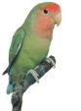
DROBNÉHO ZVÍŘECTVA

VE DNECH 31.10. - 1.11. 2015

BOHATÁ TOMBOLA, OBČERSTVENÍ ZAJIŠTĚNO!!! PŘIJĎTE POBEJT DO BOBKÁRNY!!

Otevřeno v sobotu 8,00 – 17,00 hod. a v neděli 9,00 – 16,00 hod.

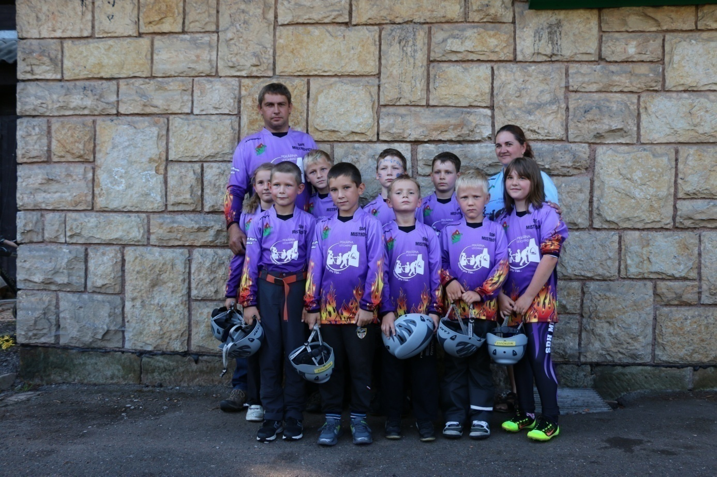

Mladí hasiči z Mistrovic

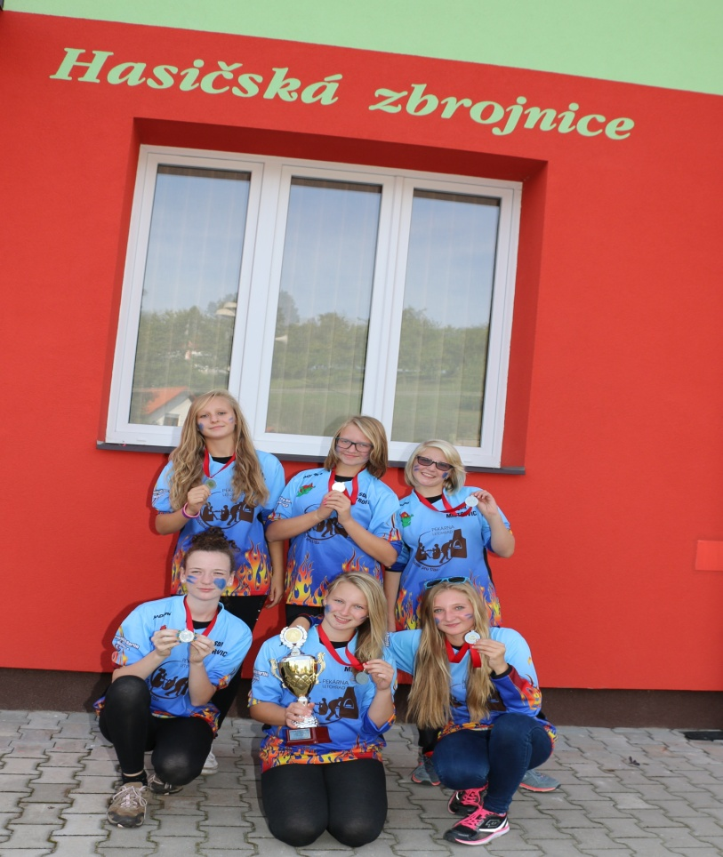
Mladí hasiči z Mistrovic
Český svaz chovatelů Mistrovice Koncem srpna se konala tradiční výstava drobného zvířectva ve Slatině u Vysokého Mýta, která byla opět velmi pěkná. V areálu přibyly nové voliéry pro exotické ptactvo a nově upravená místnost s papoušky. Na této výstavě se nám vždy moc líbí. Králíky zde vystavovali z naší organizace: Motl Rudolf, Halbrštátová Martina, Baláš Daniel, Balášová Eva. Čestnou cenu získal za kolekci králíků Tříslových černých Ruda Motl z Verměřovic.
První víkend v září se konala výstava v Lanškrouně, která byla také velmi pěkná a početně zastoupená. Na této výstavě vystavoval Motl Ruda – kolekci Tč, na kterou získal opět čestnou cenu. Letos přálo pořadatelům i počasí.
Nyní se připravují králíci na říjnové výstavy - 9.–10. 10. 2015 se koná krajská výstava v Poličce, kde soutěží okresy Ústí nad Orlicí, Chrudim, Pardubice a Svitavy. Tady je potřeba vystavit co největší počet králíků, holubů, drůbeže a pokusit se co nejlépe umístit. Hodnotí se jak počet vystavených zvířat, tak jejich kvalita.
V říjnu se bude rovněž konat naše mistrovická výstava – viz pozvánka.
Eva Balášová
Léčivé byliny – 21. část
HEŘMÁNEK PRAVÝ (L: Matricaria recutita, dřívější označení: Chamomilla recutita)
Léčivé byliny jsou prověřené staletími a přírodní recepty proti nemocem se předávaly z generace na generaci. Mezi takto předávané byliny patří také heřmánek.
Heřmánek je velmi stará bylina. Egypťanům připomínaly květy heřmánku slunce, proto jej používali k léčbě horečky, hlavně malarické. Také Řekové a Římané znali jeho blahodárné účinky a používali jej k léčbě bolestí hlavy a obtíží spojených s ledvinami, játry a močovým měchýřem. Podobně jej používala i ajurvédská medicína. Ale vraťme se do Evropy. Od nepaměti se zde heřmánek používal při poruchách trávení, menstruace, při střevních kolikách, drobných zánětech a k ošetření ran. Hojně se užíval k léčbě kojeneckého průjmu a „bolení bříška" u malých dětí. A co se týče kosmetiky, tak již staří Vikingové používali heřmánková mýdla a šampony, protože dodávaly lesk blonďatým vlasům. Osadníci z Evropy a Britanie přivezli heřmánek do Severní Ameriky a i tam rychle zdomácněl.
Léčebné využití heřmánku je široké. Známe ho jako univerzální lék téměř na všechny běžné choroby. Jeho největší hodnota spočívá v silném dezinfekčním a protizánětlivém působení. Likviduje jedovaté látky v organismu a hubí mnoho druhů bakterií. Používá se do čajů na všechny druhy zánětů, proti křečím a na zmírnění bolesti. Velmi dobře účinkuje v dětském organismu, v malém množství jej přidáváme téměř do všech čajů pro děti, tak jako to dělávaly naše matky, babičky a další generace žen v minulosti, protože věděly, že pomůže při různých bolestech bříška, při průjmu i vyrážkách. Inhalace páry ze silného heřmánkového čaje pomohla při „zastuzené" rýmě, při kašli i horečce.
Heřmánek samozřejmě pomáhá i dospělým. Desítky studií potvrzují, že je velmi účinný na zažívací potíže. Heřmánková silice obsahuje několik látek s uklidňujícím účinkem na hladké svalstvo zažívacího ústrojí. Pití heřmánkového čaje urychluje léčbu žaludečních vředů a pomáhá předcházet jejich vzniku. Také působí jako sedativum při stresu. Látka apigenin, která je v heřmánku obsažena, působí stejně jako diazepam nebo valium. Heřmánek má protizánětlivý účinek. Na povrchové rány, škrábance, ale i spáleniny se doporučuje obklad. Do silného nálevu smočíme čisté plátno nebo gázu a přiložíme na postižené místo. Můžeme použít i u zánětu očí nebo očních spojivek. Používá se také ke kloktání, výplachům úst, inhalacím při chřipkách, rýmách a zánětech průdušek. Napomáhá pocení a mírní křeče.
Heřmánkové květy můžeme sbírat v přírodě od května do září a sušit je. V každé lékárně se dá koupit jako květní droga nebo tinktura. Nejčastěji jej používáme ve formě čaje, ať už čistě heřmánkového nebo ve směsich. Použití v kosmetice je stejné jako u Vikingů - heřmánek je součástí krémů, mastí, mýdel a šamponů. Omývání obličeje heřmánkem zjemňuje pleť a tiší různé vyrážky. Pro heřmánkovou koupel můžeme kromě květů použít i nať. Tu však NIKDY nepoužíváme do čaje.
Povídání o heřmánku zakončím konstatováním, že každý čaj lze vylepšit heřmánkem. A ještě poznámka: heřmánku podobný rmen, nazývaný také heřmánek terčovitý, má podobné použití jako heřmánek pravý.
Heřmánek je považován za naprosto bezpečnou bylinu, ale pokud má na něj někdo alergii, tak ho samozřejmě nepoužívá. Velké a léčebné dávky heřmánku používáme jen po konzultaci s lékařem.
Nový latinský název „matricaria" se odvozuje od latinského slova „mater“ = matka, protože se používal hlavně při ochoření žen, matek a dětí.
Čajová směs proti zvracení podle bylinářky Aurélie Dugasové:
Květ heřmánku - 5 dílů, nať zeměžluče - 4 díly, nať máty - 4díly, nať benediktu - 3díly, nať meduňky - 3díly, roztlučený plod kopru - 2díly, roztlučený plod jalovce - 2díly. Dvě lžíce směsi zalijeme půllitrem vroucí vody a necháme 20 min.vyluhovat. Přecedíme a vlažný čaj vypijeme po částech během 3 až 4 hodin, přitom nepřijímáme žádnou potravu.
Heřmánkový olej podle bylinářky Maria Treben: lahvičku naplníme až po hrdlo čerstvými květy nasbíranými za slunného dne. Zalijeme olivovým olejem lisovaným za studena. Květy musí být v oleji ponořené. Lahvičku dobře uzavřeme a necháme stát 14 dní na slunci. Uchováme v ledničce. Působí proti únavě končetin a bolestem.
Použitá literatura: Aurélia Dugasová, Dionýz Dugas: Babiččiny bylinky
Maria Trében: Zdraví z boží lékárny
Michael Castleman: Velká kniha léčivých rostlin
Mgr. Jana Urbanová
Pase ovčák ovce na zelené louce
Pase ovčák ovce na zelené louce. Najednou, co to? Po horské cestě přijíždí bavorák a za ním se táhnou oblaka prachu. Za volantem sedí mladý muž ve skvěle padnoucím obleku od Broniho, v naleštěných botách od Gucciho, vázanka je D + G a na očích má tmavé brýle Ray Ban. Stisknutím tlačítka stáhne okénko, vykloní se a povídá:
„Hej, ovčáku, když ti řeknu, kolik máš ve svém stádě ovcí, dáš mi jednu?" Ovčák se pomalu podívá na úspěšného mladého muže a řekne klidně: „Ale jo, proč ne?" Úspěšný mladý muž zaparkuje svůj bavorák, vytáhne notebook Dell, připojí ho ke svému mobilu AT&T, pomocí GPS určí svoji polohu, pak se připojí na satelit ESA, kde zadá svoje souřadnice a vyžádá si pořízení řady fotografií s maximálním rozlišením. Pak pomocí Photoshopu otevře pořízené digitální obrázky a exportuje je do zpracovatelského střediska v Hamburku.
Během pár vteřin dostane na svůj Palm Pilot zprávu, že obrázky jsou zpracovány a uloženy v databázi SQL. Propojí databázi s Excelem, kde má stovky složitých vzorců, a uploaduje všechna uložená data. Po několika minutách má data zpracovaná. Vytiskne je na miniaturní barevné tiskárně HP LaserJet jako stopadesátistránkovou zprávu a otočí se k ovčákovi: „Máš přesně 1586 ovcí!" „To je pravda. Takže podle naší domluvy si můžete vybrat jednu ovci." Ovčák pozoruje pobaveně mladého muže, jak se snaží napasovat jedno zvíře do kufru auta, a pak povídá: „Když Vám řeknu, jaké je Vaše povolání, vrátíte mi, co jste si vzal?" Mladý muž se na vteřinu zamyslí a odpoví: „Jistě." „Jste konzultant Evropské unie, " řekne ovčák.
Mladému muži spadne čelist: „To je pravda. Jak jste to poznal?" „Vůbec jsem nemusel hádat," povídá ovčák. „Přijel jste, aniž by pro vás kdokoliv poslal. Chtěl jste dostat zaplaceno za odpověď, kterou jsem už dávno znal - navíc na otázku, na kterou jsem se ani neptal, a přitom o mé práci víte úplný hovno. A teď mi vraťte mého psa!"

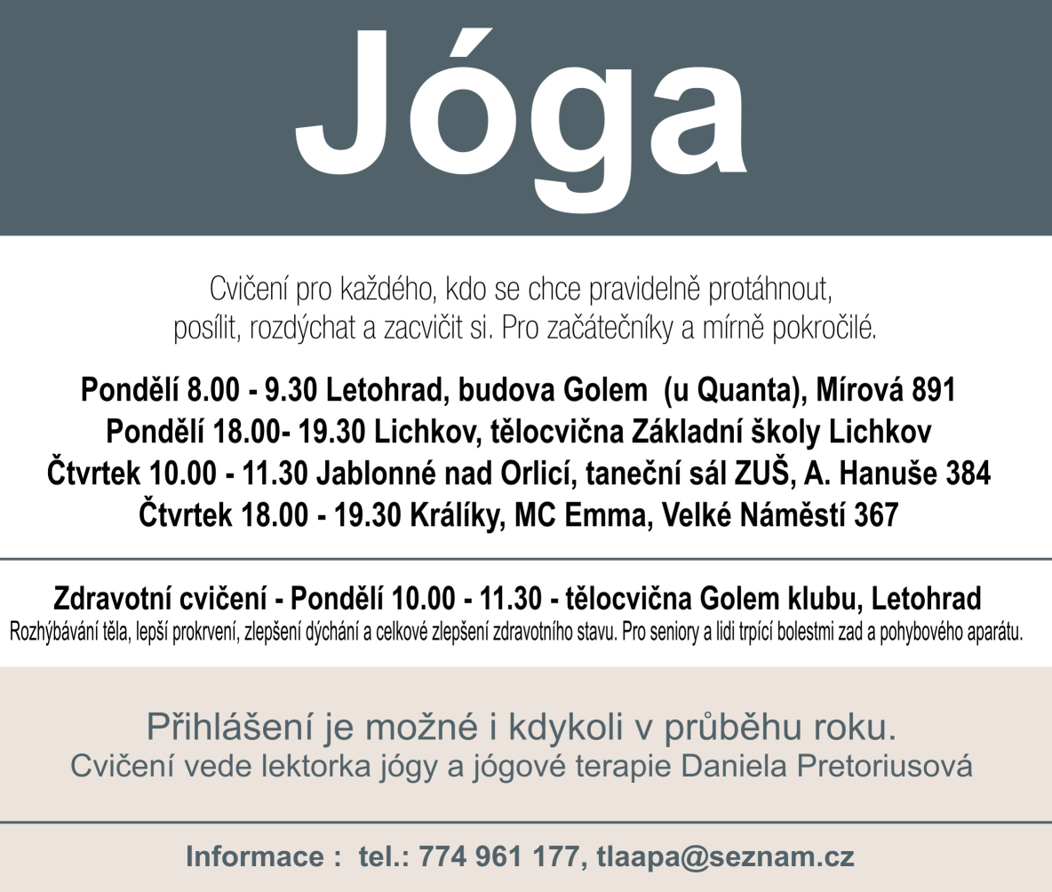
Redakce neodpovídá za názory, mluvnické a stylistické chyby přispívajících.
Mistrovické zprávy č. 5/2015, občasník OÚ Mistrovice, vychází 6x ročně
Povoleno k tisku – MK ČR E 12799. Kresba na čelní straně Hana Dolečková
Red. rada:
Ladislav Svoboda, Františka Svobodová, Dana Balášová, Hana Dolečková
e-mail: knihovnamistrovice@seznam.cz, mobil 608 943 947
Uzávěrka příštího čísla 15. listopad 2015
Obec Mistrovice vydává a tiskne nákladem 280 ks
Bezplatně doručí občanům obce do 15. dne následujícího měsíce

